מבוא להנדסת חשמל 1 – פאזור – 8 (בית)
0.2H
0.1F
R₁=1ohm
I_{S}
+
_
V_{S}
Z

נתון:
- מצא את שקול תבנין ונורתון ביחס להדקי העומס Z.
- חשב את המתח על העומס כאשר Z=1ohm ו- Z=10ohm.

פתרון

חישוב Z_{TH}: נאפס מקורות ונקבל את המעגל הבא:
0.2H
0.1F
R₁=1ohm

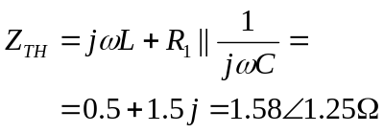

חישוב 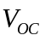 יעשה ע"י סופר-פוזיציה:
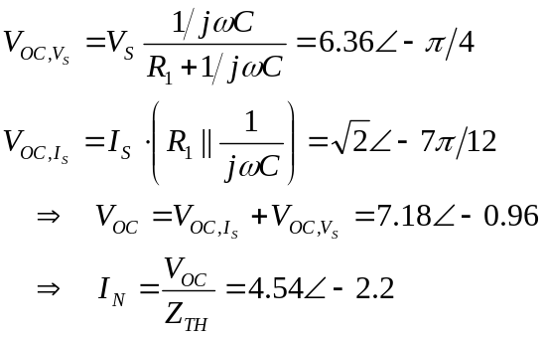
Z_{TH}
+
_
V_{TH}
לכן השקולים יראו כך:
Z_{TH}
I_{N}

למציאת המתח על עומסים שונים נשתמש במשוואה הבאה:
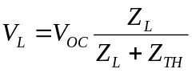
ולכן:
